React生命周期函数的使用场景

1. 场景一

当父组件的render方法进行重新渲染的时候，也会导致子组件render方法的执行，子组件进行重新渲染，这样会耗费性能。因此我们使用生命周期函数来进行处理。使用方法shouldComponentUpdate生命周期函数来处理

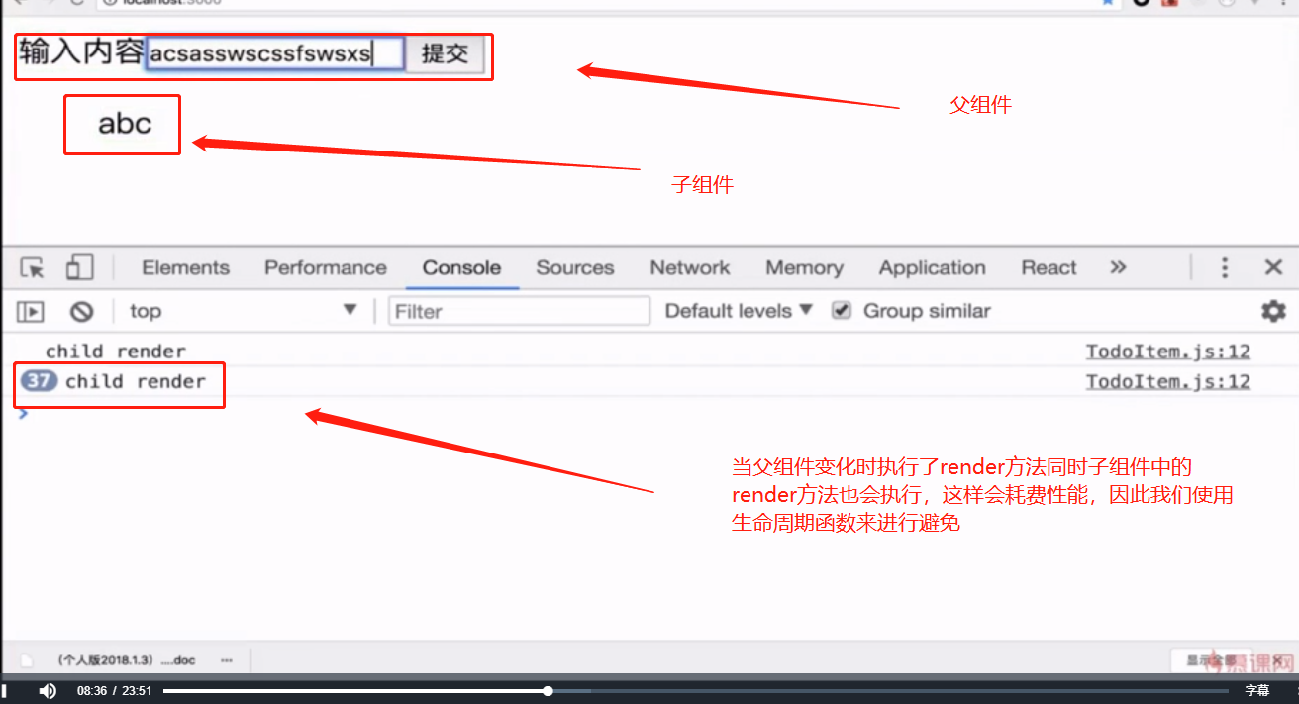

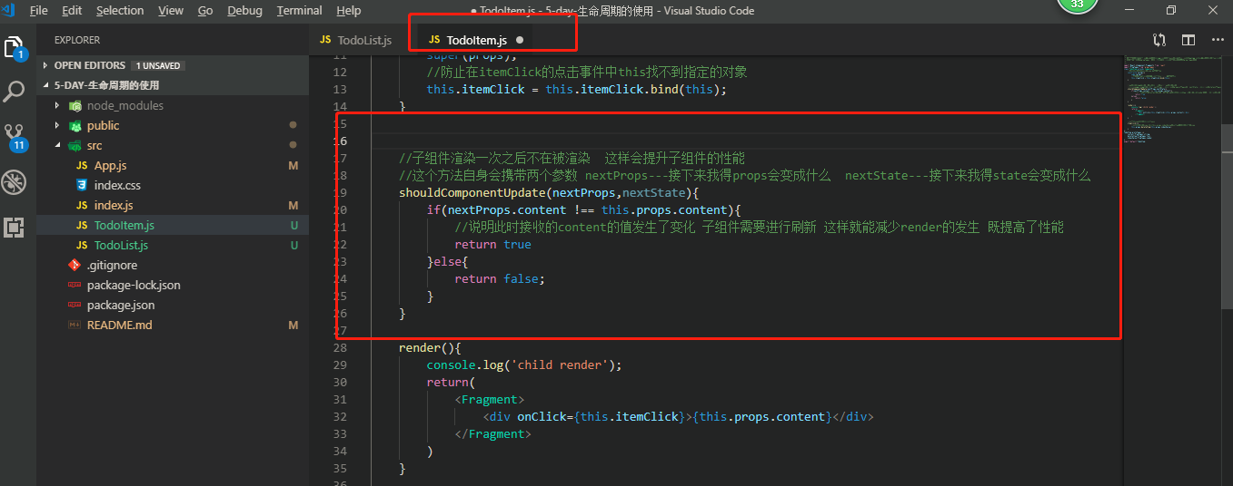

1. 场景二：通过AJAX异步请求从后端接口中获取数据

当我们某一个页面中的数据需要从后端提供的API接口去获取，将获取到的数据显示到界面上。

一般我们会把发送AJAX请求调用的方法在componentDidMount生命周期函数中去执行来进行AJAX请求。当然我们也可以放置到componentWillMount生命周期函数中去执行，但是在后期react-native中开发此方法会存在潜在的问题，为了统一或者后续开发更完善，因此建议使用componentDidMount生命周期函数中去执行来进行AJAX请求。

有的人会认为放置到render方法中去执行，这样在渲染页面之前能够通过AJAX获取到数据后直接渲染到页面。这样处理的原理没有问题，但是render生命周期函数会被页面反复调用(只要state props发生变化render生命周期函数就要执行重新渲染页面)，因此如果放在render方法里去执行AJAX请求会出现反复执行的情况。

1. react如何发送AJAX请求
2. 在项目中执行命令 npm install axios 来安装axios模块，通过依赖此模块进行AJAX请求的发送
3. 使用axios时只需在要使用的组件中执行import axios from 'axios';

